

**"Дәрілік заттарды, медициналық мақсаттағы бұйымдар мен медициналық техниканы жарнамалауға рұқсат беру" электрондық мемлекеттік қызмет регламентін бекіту туралы**

***Күшін жойған***

Қазақстан Республикасы Денсаулық сақтау министрінің 2013 жылғы 20 наурыздағы № 163 бұйрығы. Қазақстан Республикасының Әділет министрлігінде 2013 жылы 29 сәуірде № 8441 тіркелді. Күші жойылды - Қазақстан Республикасы Денсаулық сақтау министрінің 2014 жылғы 26 мамырдағы № 282 бұйрығымен

      Ескерту. Күші жойылды - ҚР Денсаулық сақтау министрінің 26.05.2014 № 282 бұйрығымен (алғаш ресми жарияланған күнінен бастап күнтізбелік он күн өткен соң қолданысқа енгізіледі).

      «Ақпараттандыру туралы» 2007 жылғы 11 қаңтардағы Қазақстан Республикасы Заңының 29-бабына, «Электрондық мемлекеттік қызметтің үлгі регламентін бекіту туралы» Қазақстан Республикасы Үкіметінің 2010 жылғы 26 қазандағы № 1116 қаулысына сәйкес **БҰЙЫРАМЫН**:  
      1. Қоса беріліп отырған «Дәрілік заттарды, медициналық мақсаттағы бұйымдар мен медициналық техниканы жарнамалауға рұқсат беру» электрондық мемлекеттік қызмет регламенті бекітілсін.  
      2. Қазақстан Республикасы Денсаулық сақтау министрлігінің Медициналық және фармацевтикалық қызметті бақылау комитеті (Д.С. Есімов):  
      1) осы бұйрықты Қазақстан Республикасы Әділет министрлігінде мемлекеттік тіркеуді қамтамасыз етсін;  
      2) осы бұйрық мемлекеттік тіркелгеннен кейін оның Қазақстан Республикасы Денсаулық сақтау министрлігінің интернет-ресурсында орналасуын қамтамасыз етсін.  
      3. «Фармацевтикалық қызмет саласындағы мемлекеттік қызмет регламенттерін бекіту туралы» Қазақстан Республикасы Денсаулық сақтау министрінің 2012 жылғы 7 қарашадағы № 780 (Нормативтік құқықтық актілерді мемлекеттік тіркеу тізілімінде № 8192 нөмірімен тіркелген) бұйрығының 1-тармағы 3) тармақшасының күші жойылды деп танылсын.  
      4. Қазақстан Республикасы Денсаулық сақтау министрлігінің Заң қызметі департаменті (Ж.Ж. Данаева) осы бұйрық Қазақстан Республикасы Әділет министрлігінде тіркелгеннен кейін оның бұқаралық ақпарат құралдарында ресми жариялануын қамтамасыз етсін.  
      5. Осы бұйрықтың орындалуын бақылау Қазақстан Республикасының Денсаулық сақтау вице-министрі Е.Ә. Байжүнісовке жүктелсін.  
      6. Осы бұйрық алғаш ресми жарияланғанынан кейін күнтізбелік он күн өткен соң қолданысқа енгізіледі.

*Қазақстан Республикасының*  
*Денсаулық сақтау министрі                       С. Қайырбекова*

                «КЕЛІСІЛДІ»  
         Қазақстан Республикасының  
      Көлік және коммуникация министрі  
           __________ А. Жұмағалиев  
            2013 жылғы 29 наурыз

Қазақстан Республикасы     
Денсаулық сақтау министрінің  
2013 жылғы 3 наурыздағы    
№ 163 бұйрығымен        
бекітілген

**«Дәрілік заттарды, медициналық мақсаттағы бұйымдар мен**  
**медициналық техниканы жарнамалауға рұқсат беру»**  
**электрондық мемлекеттік қызмет регламенті**

**1. Жалпы ережелер**

      1. «Дәрілік заттарды, медициналық мақсаттағы бұйымдар мен медициналық техниканы жарнамалауға рұқсат беру» электрондық мемлекеттік қызметін (бұдан әрі – қызмет) «Медициналық және фармацевтикалық қызметті бақылау комитетінің Алматы қаласы бойынша департаменті» мемлекеттік мекемесі (бұдан әрі – қызмет беруші), халыққа қызмет көрсету орталықтары арқылы, сондай-ақ «электрондық үкімет» веб–порталы арқылы: www.e.gov.kz немесе «Е-лицензиялау» www.elicense.kz веб–порталы арқылы көрсетеді.  
      2. Осы «Дәрілік заттарды, медициналық мақсаттағы бұйымдар мен медициналық техниканы жарнамалауға рұқсат беру» мемлекеттік қызмет регламенті (бұдан әрі – регламент) Қазақстан Республикасы Үкіметінің 2013 жылғы 20 ақпандағы № 156 қаулысымен бекітілген «Дәрілік заттарды, медициналық мақсаттағы бұйымдар мен медициналық техниканы жарнамалауға рұқсат беру» мемлекеттік қызмет стандартына (бұдан әрі – стандарт) сәйкес әзірленді.  
      3. Көрсетілетін электрондық мемлекеттік қызметтің автоматтандырылу деңгейі: ішінара автоматтандырылған.  
      4. Мемлекеттік қызмет көрсету түрі: медиа-алшақтық.  
      5. Осы регламентте қолданылатын түсініктер:  
      1) ақпараттық жүйе (бұдан әрі - АЖ) - аппараттық-бағдарламалық кешенді пайдалана отырып ақпаратты сақтау, өңдеу, іздеу, тарату, тапсыру және ұсынуға арналған жүйе;  
      2) бизнес-сәйкестендіру нөмірі (бұдан әрі - БСН) - біріккен кәсіпкерлік түрінде қызметті жүзеге асыратын заңды тұлға (филиал және өкілдік) және дара кәсіпкер үшін қалыптастырылатын бірегей нөмір;  
      3) «Е-лицензиялау» веб-порталы (бұдан әрі – «Е-лицензиялау» МДҚ АЖ) – берілген, қайта ресімделген, тоқтатылған, жаңартылған және қолданылуын тоқтатқан лицензиялар, сондай-ақ лицензиарлар беретін лицензиялардың сәйкестендіру нөмірін орталықтандырып қалыптастыратын қызметтің лицензияланған түрін (кіші түрін) іске асыратын лицензиат филиалдары, өкілдіктері (объектілері, пункттері, учаскелері) туралы мәліметтерді қамтитын ақпараттық жүйе;  
      4) жеке сәйкестендіру нөмірі (бұдан әрі - ЖСН) – жеке тұлға үшін, оның ішінде жеке кәсіпкерлік түрінде қызметті жүзеге асыратын дара кәсіпкер үшін қалыптастырылатын бірегей нөмір;  
      5) «Жеке тұлғалар» мемлекеттік дерекқоры (бұдан әрі – ЖТ МДҚ) – автоматтандырылған ақпаратты жинау, сақтау және өңдеу үшін Қазақстан Республикасында жеке тұлғалардың бірыңғай сәйкестендіруін енгізу мақсатында Жеке сәйкестендіру нөмірлерінің Ұлттық тіркелімін құру және олар туралы өзекті және дәйекті мәліметтерді мемлекеттік басқару органдарына және Қазақстан Республикасының заңнамасына сәйкес олардың құзыреті шеңберінде басқа да субъектілерге ұсыну үшін арналған ақпараттық жүйе;  
      6) «Заңды тұлғалар» мемлекеттік дерекқоры (бұдан әрі – ЗТ МДҚ) – автоматтандырылған ақпаратты жинау, сақтау және өңдеу үшін Қазақстан Республикасында заңды тұлғаларды бірыңғай сәйкестендіруді енгізу мақсатында Бизнес-сәйкестендіру нөмірлерінің ұлттық тіркелімін құру және олар туралы өзекті және дәйекті мәліметтерді мемлекеттік басқару органдарына және Қазақстан Республикасының заңнамасына сәйкес олардың құзыреті шеңберінде басқа да субъектілерге ұсыну үшін арналған ақпараттық жүйе;  
      7) Қазақстан Республикасының халыққа қызмет көрсету орталықтарының ақпараттық жүйесі – Қазақстан Республикасының халыққа қызмет көрсету орталықтары арқылы, сондай-ақ тиісті министрліктермен және ведомстволармен (бұдан әрі – ХҚО АЖ) халыққа (жеке және заңды тұлғаларға) қызмет көрсету процесін автоматтандыру үшін арналған ақпараттық жүйе;  
      8) құрылымдық-функционалдық бірліктер (бұдан әрі - ҚФБ) – қызмет көрсету процесіне қатысатын мемлекеттік органдардың, мекемелердің құрылымдық бөлімшелерінің немесе өзге ұйымдар мен ақпараттық жүйелердің тізбесі;  
      9) пайдаланушы - өзіне қажет электронды ақпараттық ресурстарды алу үшін ақпараттық жүйеге жүгінетін және оларды пайдаланатын субъект (тұтынушы, қызмет беруші);  
      10) транзакциялық қызмет - электрондық цифрлық қолтаңбаны қолдана отырып өзара ақпарат алмасуды талап ететін пайдаланушыларға электрондық ақпараттық ресурстарды ұсыну бойынша қызмет;  
      11) тұтынушы – электрондық мемлекеттік қызмет көрсетілетін жеке немесе заңды тұлға;  
      12) электрондық құжат – ақпарат электрондық цифрлық нысанда ұсынылған және электрондық цифрлық қолтаңба арқылы куәландырылған құжат;  
      13) электрондық мемлекеттік қызмет - ақпараттық технологияларды қолдана отырып электрондық нысанда көрсетілетін мемлекеттік қызмет;  
      14) «электрондық үкімет» веб-порталы (бұдан әрі – ЭҮП) - нормативтік құқықтық базаны қоса алғанда барлық шоғырландырылған үкіметтік ақпаратқа және электрондық мемлекеттік қызметтерге бірыңғай қолжетімділік терезесі болып табылатын ақпараттық жүйе;  
      15) «электрондық үкімет» шлюзі (бұдан әрі - ЭҮШ) – электрондық қызметтерді іске асыру шеңберінде «электрондық үкіметтің» ақпараттық жүйелерін ықпалдастыруға арналған ақпараттық жүйе;  
      16) электрондық цифрлық қолтаңба (бұдан әрі - ЭЦҚ) - электрондық цифрлық қолтаңба құралдарымен дайындалған және электрондық құжаттың дәйектілігін, оның тиістілігін және мазмұнының өзгермейтіндігін растайтын электрондық цифрлық символдардың жиыны.

**2. Электрондық мемлекеттік қызметті көрсету жөніндегі қызмет**  
**берушінің қызмет тәртібі**

      6. ЭҮП арқылы қадамдық әрекеттер және шешімдер (электрондық мемлекеттік қызмет көрсету кезіндегі функционалдық өзара іс-қимылдың № 1 диаграммасы) осы Регламетке 1-қосымшада келтірілген:  
      1) тұтынушы ЭҮП тіркелуді компьютерінің интернет-браузерінде сақталатын өзінің ЭЦҚ тіркеу куәлігінің көмегімен жүзеге асырады (ЭҮП тіркелмеген тұтынушылар үшін жүзеге асырылады);  
      2) 1-процесс - тұтынушы компьютерінің интернет-браузеріне ЭЦҚ тіркеу куәлігін бекіту, мемлекеттік қызметті алу үшін тұтынушының ЭҮП пароль енгізу процесі (іске қосу процесі);  
      3) 1-шарт – ЭҮП тіркелген тұтынушы туралы мәліметтің дұрыстығын логин (ЖСН/БСН) және пароль арқылы тексеру;  
      4) 2-процесс – тұтынушының деректерінде бұзушылықтардың болуына байланысты ЭҮП-да іске қосудан бас тарту жөнінде хабарламаны қалыптастыру;  
      5) 3-процесс - тұтынушының «Е-лицензиялау» МДҚ АЖ-да осы Регламентте көрсетілген қызметті таңдауы, қызмет көрсету үшін сұрату нысанын экранға шығару және электрондық түрде қажетті құжаттардың сұратуына тіркелген оның құрылымдық және форматтық талаптарын ескере отырып, тұтынушының нысанды толтыруы (деректерді енгізу);  
      6) 4-процесс – тұтынушының сұратуды куәландыру (қол қою) үшін ЭЦҚ тіркеу куәлігін таңдауы;  
      7) 2-шарт – ЭЦҚ тіркеу куәлігінің жарамдылық мерзімін және қайтарылып алынған (жойылған) тіркеу куәліктерінің тізімінде жоқтығын, сондай-ақ сұратуда көрсетілген ЖСН/БСН және ЭЦҚ тіркеу куәлігінде көрсетілген ЖСН/БСН арасындағы сәйкестендіру мәліметтерінің сәйкестігін ЭҮП-да тексеру;  
      8) 5-процесс - тұтынушының ЭЦҚ түпнұсқасының расталмауына байланысты сұратылған қызметтен бас тарту туралы хабарламаны қалыптастыру;  
      9) 6-процесс – қызмет көрсетуге арналған сұратудың толтырылған нысанын (енгізілген деректерді) тұтынушының ЭЦҚ арқылы куәландыру (қол қою);  
      10) 7-процесс - электрондық құжатты (тұтынушының сұратуын) «Е-лицензиялау» МДҚ АЖ-да тіркеу және сұратуды «Е-лицензиялау» МДҚ АЖ-да өңдеу;  
      11) 3-шарт – қызмет берушінің тұтынушының рұқсат беруге арналған біліктілік талаптары мен негіздемелеріне сәйкес келуін тексеруі;  
      12) 8-процесс - «Е-лицензиялау» МДҚ АЖ-да тұтынушының деректерінде бұзушылықтардың болуына байланысты сұратылған қызметтен бас тарту туралы хабарламаны қалыптастыру;  
      13) 9-процесс – тұтынушының «Е-лицензиялау» МДҚ АЖ-да қалыптасқан қызмет нәтижесін алуы (дәрілік заттарды, медициналық мақсаттағы бұйымдар мен медициналық техниканы жарнамалауға рұқсат беру). Электрондық құжат қызмет берушінің уәкілетті тұлғасының ЭЦҚ пайдалана отырып қалыптастырылады.  
      7. Қызмет беруші арқылы қадамдық әрекеттер мен шешімдер (электрондық мемлекеттік қызмет көрсету кезіндегі функционалдық өзара іс-қимылдың № 2 диаграммасы) осы Регламентке 1-қосымшада келтірілген:  
      1) 1-процесс – мемлекеттік қызмет көрсету үшін «Е-лицензиялау» МДҚ АЖ-ға қызмет беруші қызметкерінің логин мен парольді енгізуі (іске қосу процесі);  
      2) 1-шарт – «Е-лицензиялау» МДҚ АЖ-да тіркелген қызмет берушінің қызметкері туралы мәліметтердің дұрыстығын логин және пароль арқылы тексеру;  
      3) 2-процесс – қызмет беруші қызметкерінің деректерінде бұзушылықтардың болуына байланысты іске қосудан бас тарту туралы «Е-лицензиялау» МДҚ АЖ-да хабарламаны қалыптастыру;  
      4) 3-процесс – қызмет беруші қызметкерінің осы Регламентте көрсетілген қызметті таңдауы, қызмет көрсетуге арналған сұратудың нысанын экранға шығару және қызмет беруші қызметкерінің тұтынушы деректерін енгізуі;  
      5) 4-процесс – тұтынушының деректері туралы сұратуды ЭҮШ арқылы ЖТ МДҚ/ЗТ МДҚ-ға жіберу;  
      6) 2-шарт - ЖТ МДҚ/ЗТ МДҚ-да тұтынушы деректерінің болуын тексеру;  
      7) 5-процесс - ЖТ МДҚ/ЗТ МДҚ-да тұтынушы деректерінің болмауына байланысты деректерді алу мүмкін еместігі туралы хабарламаны қалыптастыру;  
      8) 6-процесс – қағаз нысанындағы құжаттардың болуы туралы белгі бөлігінде сұрату нысанын толтыру және қызмет беруші қызметкерінің тұтынушы ұсынған қажетті құжаттарды сканерлеуі және оларды сұрату нысанына қоса тіркеуі;  
      9) 7-процесс - «Е-лицензиялау» МДҚ АЖ-да сұратуды тіркеу және «Е-лицензиялау» МДҚ АЖ-да қызметті өңдеу;  
      10) 3-шарт – қызметті ұсынушының тұтынушының рұқсат беруге арналған біліктілік талаптары мен негіздемелеріне сәйкес келуін тексеруі;  
      11) 8-процесс - «Е-лицензиялау» МДҚ АЖ-да тұтынушының деректерінде бұзушылықтардың болуына байланысты сұратылған қызметтен бас тарту туралы хабарламаны қалыптастыру;  
      12) 9-процесс – тұтынушының «Е-лицензиялау» МДҚ АЖ қалыптасқан қызмет нәтижесін алуы (дәрілік заттарды, медициналық мақсаттағы бұйымдар мен медициналық техниканы жарнамалауға рұқсат беру). Электрондық құжат қызмет берушінің уәкілетті тұлғасының ЭЦҚ пайдалана отырып қалыптастырылады.  
      8. Орталық операторының ХҚО АЖ автоматтандырылған жұмыс орны (бұдан әрі – АЖО) арқылы қадамдық әрекеттері және шешімдері (қызмет көрсету кезіндегі функционалдық өзара іс-қимылдың № 3 диаграммасы) осы Регламетке 1-қосымшада келтірілген:  
      1) 1-процесс – қызмет көрсету үшін Орталық операторының ХҚО АЖ АЖО логин және пароль енгізуі (іске қосу процесі);  
      2) 2-процесс – Орталық операторының осы Регламентте көрсетілген қызметті таңдауы, қызмет көрсету үшін сұрату нысанын экранға шығару және Орталық операторының тұтынушы деректерін енгізуі;  
      3) 3-процесс – тұтынушының деректері туралы сұратуды ЭҮШ арқылы ЖТ МДҚ/ЗТ МДҚ-ға жіберу;  
      4) 1-шарт – ЖТ МДҚ/ЗТ МДҚ-да тұтынушы деректерінің болуын тексеру;  
      5) 4-процесс – ЖТ МДҚ/ЗТ МДҚ-да тұтынушы деректерінің болмауына байланысты деректерді алу мүмкін еместігі туралы хабарламаны қалыптастыру;  
      6) 5-процесс – Орталық операторының қағаз нысанындағы құжаттардың болуы туралы белгі бөлігінде сұрату нысанын толтыруы және тұтынушы ұсынған қажетті құжаттарды сканерлеуі, оларды сұрату нысанына қоса тіркеуі және қызмет көрсетуге арналған сұратудың толтырылған нысанын (енгізілген деректерді) ЭЦҚ арқылы куәландыруы;  
      7) 6-процесс – Орталық операторының ЭЦҚ куәландырылған (қол қойылған) электрондық құжатты (тұтынушының сұратуы) ЭҮШ арқылы «Е-лицензиялау» МДҚ АЖ-ға жіберу;  
      8) 7-процесс – электрондық құжатты «Е-лицензиялау» МДҚ АЖ-да тіркеу;   
      9) 2-шарт – қызмет берушінің тұтынушының рұқсат беруге арналған біліктілік талаптары мен негіздемелеріне сәйкес келуін тексеруі;  
      10) 8-процесс – «Е-лицензиялау» МДҚ АЖ-да тұтынушының деректерінде бұзушылықтардың болуына байланысты сұратылған қызметтен бас тарту туралы хабарламаны қалыптастыру;  
      11) 9-процесс – тұтынушының Орталық операторы арқылы «Е-лицензиялау» МДҚ АЖ қалыптасқан қызмет нәтижесін алуы (дәрілік заттарды, медициналық мақсаттағы бұйымдар мен медициналық техниканы жарнамалауға рұқсат беру).  
      9. Қызмет көрсетуге арналған сұрату мен жауапты толтыру нысандары www.elicense.kz «Е-лицензиялау» МДҚ АЖ-да келтірілген.  
      10. Тұтынушының электрондық мемлекеттік қызмет бойынша сұратудың орындалу жағдайын тексеру тәсілі: ЭҮП-да «Қызметтерді алу тарихнамасы» деген бөлімде, сондай-ақ қызмет берушіге жүгіну кезінде.  
      11. Электрондық мемлекеттік қызмет туралы ақпарат алу үшін, сондай-ақ олардың сапасын бағалау (оның ішінде шағымдану) қажет болған кездегі байланыс телефондары: 8 (7272) 71-32-89, электрондық мекенжайы: farmco.almaty@gmail.com 274-05-68, сондай-ақ «электрондық үкіметтің» call-орталық ақпараттық-анықтама қызметінің телефоны бойынша (1414) хабарласуға болады.

**3. Электрондық мемлекеттік қызмет көрсету процесінде өзара іс-қимыл тәртібін сипаттау**

      12. Электрондық мемлекеттік қызмет көрсету процесіне қатысатын ҚФБ:  
      1) ЭҮП;  
      2) ЭҮШ;  
      3) «Е-лицензиялау» МДҚ АЖ;  
      4) ЖТ МДҚ/ЗТ МДҚ;  
      5) ХҚО АЖ АЖО;  
      6) қызмет беруші.  
      13. Әрбір іс-әрекеттің орындалу мерзімі көрсетілген әрекеттердің (рәсімнің, қызметтің, операцияның) жүйелілігінің мәтіндік кесте сипаттамасы осы Регламентке 2-қосымшада келтірілген.  
      14. Әрекеттердің логикалық бірізділігі арасындағы өзара байланысты (электрондық мемлекеттік қызмет көрсету процесінде) олардың сипаттамаларына сәйкес көрсететін диаграмма осы Регламентке 1-қосымшада келтірілген.  
      15. Электрондық мемлекеттік қызмет көрсету нәтижесі ұсынылуы тиіс нысандар, бланкілердің шаблондары стандартқа 2, 3, 4, 5,6-қосымшаларда келтірілген.  
      16. Мемлекеттік қызметті тұтынушыларға электрондық мемлекеттік қызмет көрсету нәтижелері осы Регламентке 3-қосымшаға сәйкес сапа және қолжетімділік көрсеткіштерімен өлшенеді.  
      17. Мемлекеттік қызметті тұтынушыға электрондық мемлекеттік қызмет көрсету процесіне қойылатын талап - мемлекеттік қызметті тұтынушының құжаттарындағы ақпараттың сақталуын, қорғалуын және құпиялылығын қамтамасыз ету.  
      18. Электрондық мемлекеттік қызмет көрсетудің техникалық шарттары:  
      интернетке шығу;  
      рұқсат берілетін пайдаланушыларда ЖСН немесе БСН болуы;  
      ЭҮП іске қосу;  
      пайдаланушының ЭЦҚ болуы.

«Дәрілік заттарды, медициналық мақсаттағы бұйымдар мен  
медициналық техниканы жарнамалауға рұқсат беру»     
электрондық мемлекеттік қызмет регламентіне      
1-қосымша

**ЭҮП арқылы электронды мемлекеттік қызмет көрсету кезінде функционалдық өзара іс-қимылдың № 1 диаграммасы**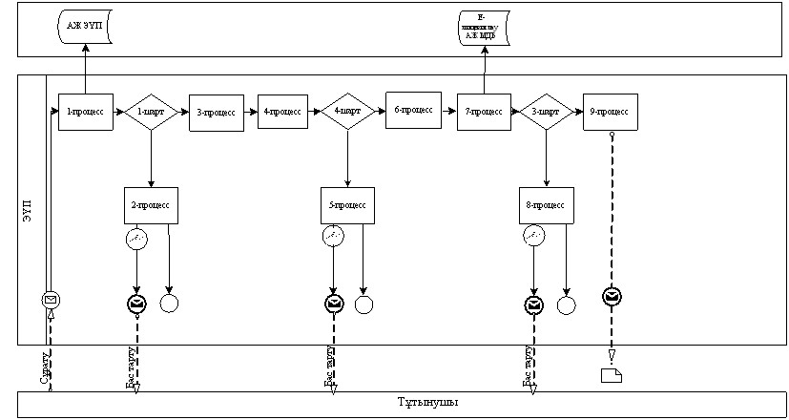

**Қызмет беруші арқылы электронды мемлекеттік қызмет көрсету кезінде функционалдық өзара іс-қимылдың № 2 диаграммасы**

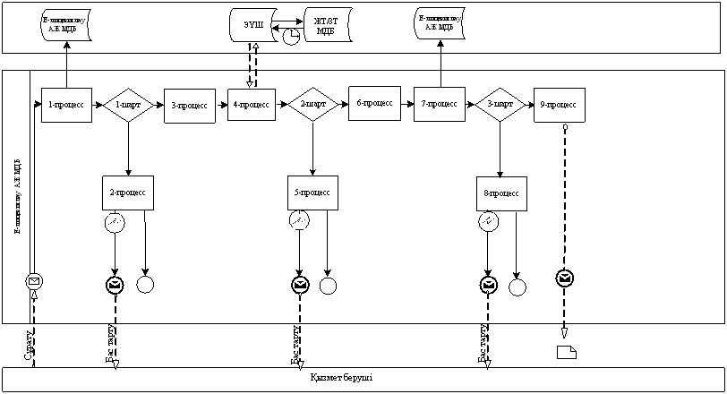

**ХҚКО АЖ АЖО арқылы электронды мемлекеттік қызмет көрсету кезінде функционалдық өзара іс-қимылдың № 3 диаграммасы**

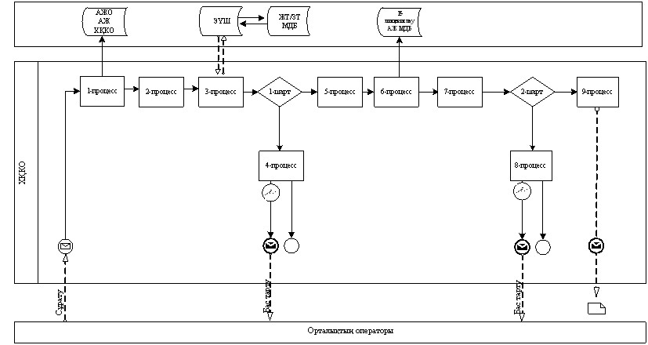

**Шартты белгілер**

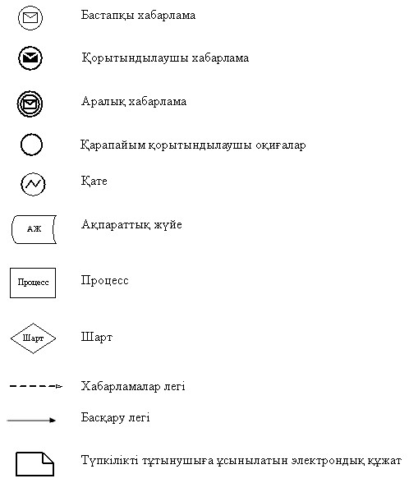

«Дәрілік заттарды, медициналық мақсаттағы бұйымдар мен  
медициналық техниканы жарнамалауға рұқсат беру»     
электрондық мемлекеттік қызмет регламентіне      
2-қосымша

**1-кесте. ЭҮП арқылы ҚФБ әрекеттерін сипаттау**

|  |  |  |  |  |  |  |  |  |  |  |
| --- | --- | --- | --- | --- | --- | --- | --- | --- | --- | --- |
|  | Әрекеттің (жұмыс барысының, легінің) № | 1 | 2 | 3 | 4 | 5 | 6 | 7 | 8 | 9 |
|  | ҚФБ атауы | Тұтынушы | ЭҮП | Тұтынушы | Тұтынушы | ЭҮП | Тұтынушы | «Е-лицензиялау» АЖ | «Е-лицензиялау» АЖ | «Е-лицензиялау» АЖ |
|  | Әрекет (процесс, рәсім, операция) атауы және олардың сипаттамасы | Тұтынушы компьютерінің интернет-браузеріне ЭЦҚ тіркеу куәлігін бекіту | Тұтынушы деректерінде бұзушылықтардың болуына байланысты бас тарту туралы хабарламаны қалыптастырады | Қызметті таңдайды және электрондық түрде қажетті құжаттарды бекіте отырып сұрату деректерін қалыптастырады | ЭЦҚ арқылы сұратуды куәландыру (қол қою) | Тұтынушы ЭЦҚ түпнұсқасының расталмауына байланысты бас тарту туралы хабарламаны қалыптастырады | Сұратуды куәландыру (қол қою) үшін ЭЦҚ таңдау | Электрондық құжатты «Е-лицензиялау» МДҚ АЖ-да тіркеу (тұтынушының сұратуы және сұратуды өңдеу | Тұтынушы деректерінде бұзушылықтардың болуына байланысты бас тарту туралы хабарламаны қалыптастыру | Электрондық құжат (рұқсат) |
|  | Аяқтау нысаны (мәліметтер, құжат, ұйымдастырушылық-басқарушылық шешім) | Сұратудың сәтті қалыптасуы туралы хабарлама көрсету | Сұратылған электрондық мемлекеттік қызметтен бас тарту туралы хабарламаны қалыптастыру | Сұратудың сәтті қалыптасуы туралы хабарлама көрсету | Сұратудың бағдары | Сұратылған электрондық мемлекеттік қызметтен бас тарту туралы хабарламаны қалыптастыру | Сұратудың бағдары | Өтінішке нөмір бере отырып сұратуды тіркеу | Сұратылған электрондық мемлекеттік қызметтен бас тарту туралы хабарламаны қалыптастыру | Дәрілік заттарды, медициналық мақсаттағы бұйымдар мен медициналық техниканы жарнамалауға рұқсат беру |
|  | Орындау мерзімі | 10-15 сек | 20 сек | 1,5 мин | 10-15 сек | 10-15 сек | 1,5 мин | 1,5 мин | 20 сек | 1) Орталыққа жүгінген кезде қызмет сегіз жұмыс күнін құрайды.  Департамент қызметті көрсету мерзімінің аяқталуына бір күн қалғанда ұсынады;  2) күтудің ең ұзақ уақыты – жиырма минуттан аспайды;  3) қызмет көрсетудің рұқсат етілетін ең ұзақ уақыты – жиырма минуттан аспайды;  4) Порталға жүгінген кезде қызмет сегіз жұмыс күні ішінде көрсетіледі |
|  | Келесі әрекеттің нөмірі | 2 – егер алушының деректерінде бұзушылықтар болса, 3 - егер іске қосу сәтті өтсе | - | 4 | 5 – егер ЭЦҚ қате болса, 6 – егер ЭЦҚ қатесіз болса | - | - | 9 – қызмет берушінің алушының біліктілік талаптарына және лицензия беру үшін негіздемелерге сәйкестігін тексеруі | - | - |

**2-кесте. ЭҮП арқылы ҚФБ әрекеттерін сипаттау**

|  |  |  |  |  |  |  |  |  |  |  |
| --- | --- | --- | --- | --- | --- | --- | --- | --- | --- | --- |
|  | Әрекеттің (жұмыс барысының, легінің) № | 1 | 2 | 3 | 4 | 5 | 6 | 7 | 8 | 9 |
|  | ҚФБ атауы | Қызмет беруші | «Е-лицензиялау» МДҚ АЖ | Қызмет беруші | ЖТ МДҚ/ ЗТ МДҚ | ЖТ МДҚ/ ЗТ МДҚ | Қызмет беруші | «Е-лицензиялау» МДҚ АЖ | «Е-лицензиялау» МДҚ АЖ | «Е-лицензиялау» МДҚ АЖ |
|  | Әрекет (процесс, рәсім, операция) атауы және олардың сипаттамасы | «Е-лицензиялау» МДҚ АЖ іске қосылады | Деректерде бұзушылықтардың болуына байланысты бас тарту туралы хабарламаны қалыптастырады | Қызмет беруші қызметкерінің қызметті таңдауы | Тұтынушының деректерін тексеру үшін ЖТ МДҚ, ЗТ МДҚ сұрату жолдау | Деректерде бұзушылықтардың болуына байланысты бас тарту туралы хабарламаны қалыптастырады | Құжаттарды бекіте отырып сұрату нысанын толтыру | Электрондық құжатты «Е-лицензиялау» МДҚ АЖ тіркеу және қызметті ДҚБЖ-да өңдеу | «Е-лицензиялау» МДҚ АЖ тұтынушы деректерінде бұзушылықтардың болуына байланысты сұратылған қызметтен бас тарту туралы хабарламаны қалыптастыру | Электрондық құжат (рұқсат) |
|  | Аяқтау нысаны (мәліметтер, құжат ұйымдастырушылық басқарушылық шешім) | Сұратудың сәтті қалыптасуы туралы хабарламаны көрсету | Сұратылған электрондық мемлекеттік қызметтен бас тарту туралы хабарлама қалыптастыру | Сұратудың сәтті қалыптасуы туралы хабарлама көрсету | Сұратудың бағдары | Сұратылған электрондық мемлекеттік қызметтен бас тарту туралы хабарлама қалыптастыру | Сұратудың сәтті қалыптасуы туралы хабарлама көрсету | Өтінішке нөмір бере отырып сұратуды жүйеде тіркеу | Сұратылған электрондық мемлекеттік қызметтен бас тарту туралы хабарлама қалыптастыру | Дәрілік заттарды, медициналық мақсаттағы бұйымдар мен медициналық техниканы жарнамалауға рұқсат беру |
|  | Орындау мерзімі | 10-15 сек | 10 сек | 1,5 мин | 1,5 мин | 1,5 мин | 10-15 сек | 1,5 мин | - | 1. Орталыққа жүгінген кезде қызмет сегіз жұмыс күнін құрайды  Департамент қызметті көрсету мерзімінің аяқталуына бір күн қалғанда ұсынады.  2) күтудің ең ұзақ уақыты – жиырма минуттан аспайды;  3) қызмет көрсетудің рұқсат етілетін ең ұзақ уақыты – жиырма минуттан аспайды;  4) Порталға жүгінген кезде қызмет сегіз жұмыс күні ішінде көрсетіледі. |
|  | Келесі әрекеттің нөмірі | 1 - «Е-лицензиялау» МДҚ АЖ қызмет беруші қызметкерінің логині мен паролі деректерінің дұрыстығын тексеру | - | 4 | 5 – егер алушы деректерінде бұзушылықтар болса, 6 - егер іске қосу сәтті өтсе | - | - | 8 - егер «Е-лицензиялау» МДҚ АЖ сұрату бойынша деректер болмаса, 9-егер сұрату бойынша деректер табылса | - | - |

**3-кесте. Орталық арқылы ҚФБ әрекеттерін сипаттау**

|  |  |  |  |  |  |  |  |  |  |  |
| --- | --- | --- | --- | --- | --- | --- | --- | --- | --- | --- |
|  | Әрекеттің (жұмыс барысының, легінің) № | 1 | 2 | 3 | 4 | 5 | 6 | 7 | 8 | 9 |
|  | ҚФБ атауы | ХҚКО АЖ АЖО | Орталықтың операторы | Орталықтың операторы | ЖТ МДҚ, ЗТ МДҚ | Орталықтың операторы | Орталықтың операторы | «Е-лицензиялау» АЖ | «Е-лицензиялау» АЖ | Орталықтың операторы |
|  | Әрекет (процесс, рәсім, операция) атауы және олардың сипаттамасы | Логин және пароль бойынша Орталықтың операторы іске қосылады | Қызметті таңдайды және сұратудың мәліметтерін қалыптастырады | ЖТ МДҚ, ЗТ МДҚ сұратуды жолдайды | Тұтынушының мәліметтері жоқтығына байланысты мәліметтерді алу мүмкіндігі жоқ туралы хабарламаны қалыптастырады | Сұратуды қажетті құжаттарды тіркелуімен толтыру және ЭЦҚ куәландыру | «Е-лицензиялау» АЖ  АЖ оператордың ЭЦҚ куәландырылған (қол қойылған) құжаттың атауы | Құжатты тіркеу | Тұтынушы деректерінде бұзушылықтардың болуына байланысты бас тарту туралы хабарламаны қалыптастыру | Электрондық құжат (рұқсат) |
|  | Аяқтау нысаны (мәліметтер, құжат, ұйымдастырушылық-басқарушылық шешім) | Өтініш нөмірі берілуімен жүйеде сұратуды тіркеу | Сұратудың сәтті қалыптасуы туралы хабарлама көрсету | Сұратудың бағдары | Дәлелді бас тартуды қалыптастыру | Сұратудың сәтті қалыптасуы туралы хабарлама көрсету | Сұратудың бағдары | Өтініш нөмірі берілуімен жүйеде сұратуды тіркеу | Дәлелді бас тартуды қалыптастыру | Дәрілік заттарды, медициналық мақсаттағы бұйымдар мен медициналық техниканы жарнамалауға рұқсат беру |
|  | Орындау мерзімі | 30 сек-1 минут | 30 сек | 1,5 мин | 1,5 мин | 30 сек-1 минут | 1 минут | 1 минут | 30 сек-1 минут | 1. Орталыққа жүгінген кезде қызмет сегіз жұмыс күнін құрайды  Департамент қызметті көрсету мерзімінің аяқталуына бір күн қалғанда ұсынады.  2) күтудің ең ұзақ уақыты – жиырма минуттан аспайды;  3) қызмет көрсетудің рұқсат етілетін ең ұзақ уақыты – жиырма минуттан аспайды;  4) Порталға жүгінген кезде қызмет сегіз жұмыс күні ішінде көрсетіледі |
|  | Келесі әрекеттің нөмірі | 2 | -3 | 4 - егер тұтынушының деректерінде бұзушылықтар болса, 5-егер бұзушылықтар жоқ болмаса | - | - | - | 8-егер бұзушылықтар бар болса, 9-бұзушылықтар болмаса | - | - |

«Дәрілік заттарды, медициналық мақсаттағы бұйымдар мен  
медициналық техниканы жарнамалауға рұқсат беру»     
электрондық мемлекеттік қызмет регламентіне      
3-қосымша

Нысан

**Электрондық мемлекеттік қызметтің «сапа» және «қолжетімділік» көрсеткіштерін анықтауға арналған сауалнама**  
**_____________________________________________________________**  
**(қызмет атауы)**

1. Сіз электрондық мемлекеттік қызмет көрсету процесінің сапасына және нәтижесіне қанағаттанасыз ба?  
1) қанағаттанбадым;  
2) ішінара қанағаттандым;  
3) қанағаттандым.  
2. Сіз электрондық мемлекеттік қызмет көрсету тәртібі туралы ақпарат сапасына қанағаттанасыз ба?  
1) қанағаттанбадым;  
2) ішінара қанағаттандым;  
3) қанағаттандым.

© 2012. Қазақстан Республикасы Әділет министрлігінің «Қазақстан Республикасының Заңнама және құқықтық ақпарат институты» ШЖҚ РМК